Пособие
По
Encore 4.0

Нотный редактор Encore 4.0
Для человека, серьезно занимающегося музыкой, возможность распечатывать и редактировать партитуры музыкальных произведений так же важна, как набор и правка текста для писателя. Как правило, функции распечатки партитур и нотной записи есть в любой программе-секвенсоре, однако, они не обладают достаточной гибкостью и универсальностью, ограничены в числе возможностей. Такое положение дел заставляет пользователей искать программы, специально предназначенные для нотной записи и редактирования записанного материала. На рынке профессионального музыкального обеспечения существует довольно большой выбор подобных программных продуктов. Это такие нотные редакторы, как Musicator, Cubase Score, Personal Composer, Encore, Finale и другие.
Одним из самых мощных, многофункциональных и пользующимся огромным успехом у профессионалов является редактор Encore, выпускаемый на протяжении нескольких лет фирмой Passport Designs. В данной статье мы рассмотрим версию Encore 4.0. Редактор обладает большим числом функциональных возможностей: запись нотной партитуры с внешнего MIDI-контроллера (например, с клавиатуры), ввод нот с помощью мыши, возможности подготовки нотного материала к изданию путем редактирования и добавления специальных музыкальных символов и обозначений, редактирование продолжительности и громкости звучания каждой ноты, вывод гитарную таблатуры. Encore также позволяет расставлять аппликатуры для правильного звукоизвлечения на различных музыкальных инструментах и это далеко не все. Encore позволяет вести запись нот для восьми независимых голосов и поддерживает партитуры, состоящие из 64 нотных линеек.
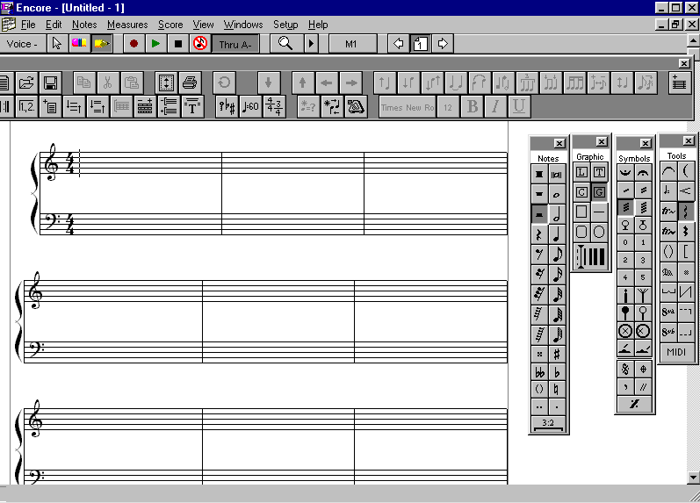Внешний вид программы представлен на Рис.1. В основном окне можно видеть непосредственно лист с нотными линейками. Справа располагаются рабочие линейки с символами и условными обозначениями. Необходимые линейки можно вызвать на экран, отметив их в меню Windows/Palette. В самом верху окна программы расположена основная линейка инструментов, на которой находится – меню переключения голосов ,
– кнопки переключения функций курсора,
– кнопки управления воспроизведением и записью,
– кнопка для посыла в используемый синтезатор сообщения All Notes Off, используется в случае «залипания» нот),
– кнопка включения режима Thru,
– инструмент для изменения масштаба отображения элементов на экране,
– кнопка быстрого доступа к произвольному такту и кнопки переключения нотных листов.
Под основной линейкой инструментов расположена вспомогательная, на которую можно занести кнопки для более быстрого доступа к наиболее часто используемым командам основного меню. Вспомогательная линейка инструментов вызывается командой Windows/Toolbar, а нужные кнопки можно поместить на нее, используя диалоговое окно, которое появляется по команде Setup/Toolbar Setup.
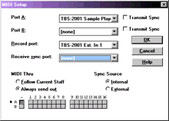
Перед началом работы необходимо определить, какие MIDI-устройства будут использоваться на вход программы, а какие на выход. Для этого выполните команду Setup/MIDI Setup и в появившемся окне (Рис. 2) выберите необходимые устройства на запись и воспроизведение. Encore имеет два MIDI порта для воспроизведения, что дает возможность пользоваться сразу 32 MIDI каналами, причем на порт А и порт В можно назначить разные MIDI-устройства. Если вы хотите, чтобы Encore передавал через порты А и В сигналы синхронизации (Song Position Pointer и MIDI Clock), поставьте отметки у надписей Transmit Sync. При использовании внешнего источника сигналов синхронизации поставьте отметку у надписи External и определите устройство, которое будет их генерировать, в поле Receive sync port. Если у вас не один синтезатор, то опция MIDI Thru позволит вам, играя на основном синтезаторе или MIDI-контроллере, слышать звук другого синтезатора, также подключенного к компьютеру.
При открытии нового файла появляется специальное меню, в котором Encore позволяет задавать параметры нотного листа: тип группировки нотных линеек (Stuff Format: Template /по шаблону/, Piano /пианино/, Single Staves /одиночные нотные линейки/, Piano-Vocal /объединенные пиано и вокальная строки/), Staves per system /число нотных линеек в группе/, Systems per Page /число групп на страницу/ и Measures per system /количество тактов на линейке/.
Ценной особенностью Encore является возможность записывать музыку с MIDI-клавиатуры в реальном времени. Перед началом записи определите в меню Setup/Record Setup какие MIDI-события будут записываться. В этом же меню можно задать ноту разделения регистров: ноты, звучащие выше, будут записаны на верхней нотной линейке, а звучащие ниже - на нижней. В меню Setup/Click On можно включить или отключить метроном, который будет отсчитывать четверти в процессе записи. Инструменты, используемые для озвучивания метронома, определяются в меню Setup/Click Setup.
Для того, чтобы непосредственно начать запись, поставьте курсор в нужное место нотного листа и нажмите кнопку или клавишу Enter. Услышав удары метронома, можно начинать играть на клавиатуре. Для остановки записи нажимайте кнопку или клавишу "Пробел". Во время записи на нотных линейках появляются ноты без штилей, сами штили прорисовываются сразу после ее прекращения.
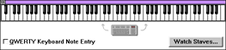
Альтернативой ввода нот с клавиатуры в реальном времени является пошаговый режим записи. В этом случае длительность записываемой ноты задается на линейке Notes или с помощью "быстрых клавиш", описанных в справочной системе программы, а высота ноты определяется нажатой на клавиатуре клавишей. Кроме MIDI-клавиатуры для ввода нот можно использовать и компьютерную клавиатуру или графическое представление фортепианной. Для этого поставьте отметку у надписи Keyboard в меню Window и у надписи QWERTY Keyboard Note Entry в появившемся окне (Рис. 3).

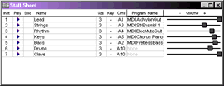
Для того, чтобы назначить на разные нотные линейки или голоса различные музыкальные инструменты, вызовите меню Staff Sheet (Windows/Staff Sheet) и задайте имя инструмента в поле Program Name (Рис. 4). В том же меню указывается размер нотных линеек (Size), интервал транспонирования записанного нотного текста (Key), MIDI-канал для каждой нотной линейки (Chnl), уровень громкости каждого MIDI-канала (Volume), есть возможность заглушать канал (Play) или делать его единственным звучащим (Solo). Если ввести в поле Name название музыкального инструмента, то оно появится на нотном листе перед началом нотных линеек.
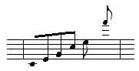
Важнейшей особенностью Encore являются чрезвычайно развитые возможности ввода нот с помощью мыши. При выборе на линейке Notes ноты или паузы любой длительности курсор принимает соответствующую форму и при перемещении по нотному полю за ним автоматически выстраиваются добавочные нотные линейки (Рис. 5). Это значительно облегчает ввод нот и делает его похожим на написание партитуры с помощью обычной ручки и листа бумаги, но с несравненно большими возможностями дальнейшего редактирования. При вводе с помощью мышью ноты одновременно «озвучиваются» выбранным музыкальным инструментом.
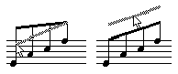
Как только нотный текст введен, можно непосредственно приступать к редактированию материала. Практически любой элемент в Encore является передвигаемым, то есть с помощью мыши его можно переместить в любое место нотного листа. Для этого нужно нажать на кнопку и, поставив курсор на требующий перемещения элемент, передвинуть его в нужном направлении. Перемещать можно ноты, текстовые и графические элементы в вертикальном и горизонтальном направлении и изменять углы наклона группировочных связок между нотами (Рис. 6). Для того, чтобы передвинуть группу или одну из нотных линеек, поставьте курсор в левый верхний угол линейки и переместите ее в требуемом направлении. Все основные операции копирования, вырезания и вставки осуществляются точно так же, как в любом текстовом редакторе: достаточно выделить с помощью мыши необходимый фрагмент и выполнить команду Edit/Cut (вырезать, кнопка ) или Edit/Copy (копировать, кнопка ), для вставки фрагмента поставьте курсор в требуемое место и выполните команду Edit/Paste (вставить, кнопка ). Отдельный такт полностью выделяется двойным щелчком мыши. Чтобы целиком выделить нотную строку, нажмите левую кнопку мыши, поставив курсор слева от линейки, двойной щелчок дает выделение строки во всем произведении. Для удаления ненужных нот или других символьных элементов используется режим ластика, курсор превращается в ластик при нажатии кнопки . Более объемные участки удаляются выделением и последующим нажатием на кнопку на линейке вспомогательных инструментов или Delete на клавиатуре компьютера.

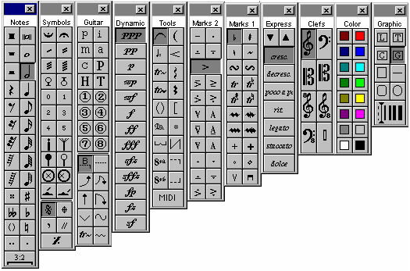
Все символьные обозначения выбираются из линеек символов и вносятся в нотный текст с помощью мыши. Всего в Encore имеется одиннадцать линеек с символами и условными обозначениями (Рис. 7). Для работы не обязательно выводить на экран все линейки сразу, достаточно трех-четырех. Если линейку требуется сменить, то достаточно щелкнуть левой кнопкой мыши на названии одной из выведенных. На линейке Notes находятся ноты и паузы различной длительности вплоть до 128-х, знаки альтерации, точки для увеличения длительности нот и кнопка для доступа в меню, позволяющее создавать триоли, кинтоли, секстоли и тому подобные длительности. Например, для создания четвертной квинтоли нужно нажать на кнопку , два раза щелкнуть , набрать 5:4 и нажать ОК. Набранные после этого мышью ноты будут четвертными квинтолями. Удерживая клавишу Ctrl, можно ставить напоминающие знаки альтерации, то есть такие, которые не изменяют высоту ноты, а лишь напоминают, что к ноте уже был применен такой же знак альтерации ранее.
Линейка Clefs содержит изображения различных музыкальных ключей, в том числе и ключ для записи ударных инструментов . Ключи можно поставить в любом месте на нотной линейке, при этом Encore автоматически транспонирует все следующие за новым ключом ноты.
На линейке Tools расположены символы управления фортепианной педалью, нарастания или затухания громкости, символы для обозначения трелей и арпеджио, темпа музыкального произведения, нанесения лиг, транспонирования на октаву и прочие обозначения. Если нажать на кнопку MIDI и щелкнуть мышью на нотном листе, появится меню, позволяющее ввести в нотный текст сообщение об изменении MIDI-программы или параметров любого MIDI-контроллера. Не все символы, представленные на линейке, влияют на MIDI-воспроизведение. В частности, лиги, трель, арпеджио, в отличие от MIDI, транспонирования на октаву, педальных символов, никакого влияния на воспроизведение не оказывают.
Символы, обозначающие изменение динамики музыкального произведения доступны из линейки Dynamic.
На линейке Symbols расположены кнопки для нанесения условных обозначений тремоло, барабанных щеток, аппликатуры, знаков повтора частей музыкального произведения.
Линейки Marks1 и Marks 2 содержат условные обозначения мелизмов, способов звукоизвлечения смычком и медиатором, символы для акцентирования отдельных нот. Обозначения, находящиеся на линейке Marks 2 могут влиять на MIDI-воспроизведение записанных нот. Два раза щелкнув левой кнопкой мыши на символе из линейки Marks 2 можно получить доступ к специальному меню настроек, позволяющему определить, в какой степени применение каждого конкретного символа повлияет на воспроизведение MIDI-музыки.
Линейка Express, предназначенная для нанесения символов выразительности, является настраиваемой. Двойной щелчок по существующей кнопке позволяет редактировать ее название, а двойной щелчок по пустой кнопке позволяет создать новую. Линейка может содержать до 255 символов и доступ к ним можно получить, пользуясь расположенными на линейке кнопками прокрутки.
Цвета нот и других объектов Encore можно изменять с помощью цветовой палитры (линейка Color). Двойной щелчок по любому существующему цвету, кроме черного и белого, открывает доступ к меню редактирования цветов.
Encore располагает мощными средствами для работы со специализированными гитарными обозначениями. Специально предназначенная для этого линейка Guitar содержит символы для обозначения аппликатуры и методов гитарного звукоизвлечения для левой и правой руки.
Средства дополнительной расширенной работы с текстом и с произвольными графическими элементами предоставляет линейка Graphic. Кнопка позволяет ввести в любом месте нотного листа произвольный текст, причем Encore допускает возможность форматирования текста. Функции форматирования доступны из раздела Text главного меню, который появляется на месте раздела Notes. При нажатии на кнопку курсор мыши превращается в инструмент для нанесения аккордов в буквенной форме, достаточно лишь поставить крестообразный курсор мыши в нужное место на нотном листе и нажать левую кнопку, чтобы получить доступ в меню назначения аккордов. Для нанесения аккордов в форме гитарной аппликатуры используется кнопка , принцип действий в этом случае такой же, как и при нанесении аккордов в буквенной форме (Рис. 8). Необходимо отметить, что обозначения аккордов являются не просто обычными текстовыми элементами - при транспонировании участка музыки, к которым они относятся, транспонируются и сами аккорды, вплоть до графического аппликатурного их изображения. При нанесении аккордов на левой стороне нотного листа появляется горизонтальная красная стрелка, которая используется для перемещения аккордовых символов в вертикальном направлении. Передвигая стрелку с помощью мыши, можно добиться оптимального положения аккордовых символов даже на плотно скомпонованном нотном листе. В горизонтальном направлении аккордовые символы перетаскиваются с помощью мыши.
Для нанесения произвольных линий, кругов, овалов, квадратов используются соответствующие инструменты, находящиеся на линейке Graphic, причем толщина графических линий выбирается в поле той же самой линейки.

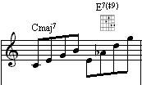
Для людей, которые занимаются нотацией песен и выпуском песенных сборников, в Encore предусмотрена возможность ввода лирики, жестко привязанной к отдельным нотам или аккордам. Чтобы привязать лирику к готовой нотной партитуре, выберите мелодический голос, к которому будет относиться текст, нажмите кнопку с изображением буквы L, находящуюся на линейке Graphic и поставьте курсор мыши на ту ноту, с которой будет начинаться ввод. Под нотой появится мигающий курсор, сигнализирующий о том, что можно начинать ввод текста. Для перемещения к следующей ноте нажимайте пробел. Если вы желаете набрать несколько слов под одной нотой, при нажатии пробела удерживайте клавишу Ctrl. Для того, чтобы перенести слово по слогам, вместо пробела следует нажимать тире, при одновременном нажатии Ctrl перехода к следующему слогу не происходит. При вводе лирики аккорды считаются за отдельные ноты, однако, при включенном режиме All Voices (меню панели инструментов) может произойти переход не к следующей ноте, а к следующему голосу в аккорде. В этом случае следует нажимать пробел до тех пор, пока курсор не перейдет к следующей ноте. Пользуясь переключателем голосов, к одной мелодической линии можно добавлять до восьми текстовых строк. Введенные строки передвигаются в вертикальном и горизонтальном направлении точно так же, как и обозначения аккордов. Тип и размер шрифта для ввода текста определяется в разделе Text, появляющемся в главном меню вместо раздела Notes.
Как уже упоминалось выше, Encore позволяет записывать на каждой нотной линейке до восьми мелодических голосов. По умолчанию при запуске программы активированы все восемь голосов, а все записываемые ноты считаются принадлежащими первому голосу. Для того, чтобы вести запись нот для второго голоса, нажмите на кнопку и поставьте отметку у цифры 2. При этом все ноты, принадлежащие другим голосам, окрасятся в серый цвет и редактировать их будет невозможно. Ноты для второго голоса записываются точно так же, как и для первого за тем исключением, что по умолчанию все паузы являются невидимыми. Чтобы сделать их видимыми, достаточно выполнить команду View/Show/Hide и в появившемся окне поставить отметки у тех голосов, в которых паузы требуется сделать видимыми.
Возможности Encore не ограничиваются простым вводом нот, программа имеет очень сильные возможности редактирования записанного материала, как визуальные, так и с точки зрения MIDI-воспроизведения. При работе над нотным текстом важен максимальный контроль над записанным материалом и Encore его полностью предоставляет. Так, например, изменить направление нотного штиля можно, выделив ноту или группу нот и выполнив команду Notes/Stems/Stems Up (Stems Down)
или нажав на кнопку () на вспомогательной линейке инструментов. Сгруппировать или, наоборот, разделить группу на отдельные ноты можно командой Notes/Beam Notes/Beam Group, предварительно выделив требуемый участок. Для того, чтобы залиговать ноты одинаковой высоты, нужно выделить ноты и выполнить команду Notes/Tie Notes (кнопка ), чтобы залиговать группу нот разной высоты – выполняйте команду Notes/Slur Notes (кнопка ).

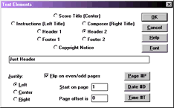
Для оформления титульного листа музыкального произведения, а также для текстовых отметок на каждой странице нотного текста используется меню Text Elements, вызываемое командой Score/Text Elements. В этом меню можно набрать заглавие произведения, имя композитора и замечания, появляющиеся на первой странице, а также написать текст еще в четырех разных местах листа, причем, при наличии отметки в поле Flip on Even/Odd Pages (Рис. 9) эти надписи могут появляться на каждой странице.
Для добавления (удаления) дополнительных страниц или тактов используются соответственно команды Score/Add Page (Delete Page) и Measures/Add Measure (Delete Measure). Изменить количество тактов на одной нотной строке можно командой Score/Measures per System.
Знаки повтора частей музыкального произведения доступны из меню Measures/Barline Types, знаки возврата (вольты) – из меню Measures/Endings, а в меню Measures/Coda Phrases выбираются знаки глобального повтора и символы, предназначенные для обозначения коды.
Чтобы иметь возможность поместить в один такт больше нот, чем позволяет музыкальный размер, необходимо отключить опцию Auto Space и Auto Guess/Beam в меню Setup. Необходимость поместить в один такт большее количество нот может возникнуть в случае, когда вы собираетесь ввести в такт форшлаги. Выделенные ноты превращаются в форшлаги с помощью команды Notes/Make Grace/Cue.
Ценной возможностью для гитаристов и людей, играющих на других струнных музыкальных инструментах, является наличие автоматической конвертации нот в струнную таблатуру. Выделив требуемую строку нот, выполните команду Score/Tablature Staff и, выбрав количество струн, их настройку и шрифт для отображения, нажмите OK. Номера ладов, появившихся на таблатуре, можно изменять, выделяя их и выполняя команду Edit/Nudge Up(Nudge Down) или пользуясь кнопками .
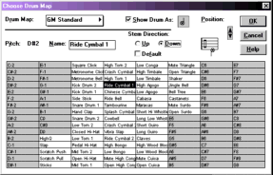
Кроме обычных нотных линеек Encore позволяет создавать и линейки для записи партий ударных инструментов. Для этого нужно выделить одну из нотных строк и выполнить команду Score/Percussion Stuff. В появившемся меню (Рис. 10) выбирается внешний вид и положение нот, соответствующих определенным ударным инструментам.
Изменить воспроизводимую синтезатором длительность звучания ноты, не изменяя ее визуальную длительность, можно, пользуясь командой Notes/Change Duration. Длительность звучания указывается в поле Set play duration to в процентах. Чтобы пассаж прозвучал легато, следует задать величину 100%, для стаккатного воспроизведения величина выбирается опытным путем. В этом же меню можно изменить и отображаемую длительность ноты.
Громкость звучания каждой ноты или фрагмента задается в меню Notes/Change Velocity как в процентах, так и по абсолютной величине. Настройки меню позволяют задавать плавное изменение громкости в пределах выделенного участка музыкального произведения.
Командой Windows/Tempo можно вызвать окно, предназначенное для управления темпом музыки в реальном времени прямо в процессе воспроизведения.
Помимо перечисленных средств редактирования Encore содержит и другие, оставшиеся за пределами данного описания возможности, исчерпывающие сведения о которых можно в любой момент получить из справочной системы программы. В частности, Encore позволяет сохранять партитуры в формате General MIDI и открывать MIDI файлы, преобразовывая их в нотные листы, что дает возможность использовать созданные в Encore файлы любым секвенсором, а Encore, в свою очередь применять для редактирования существующих MIDI файлов.
По завершении работы над музыкальным произведением его, как правило, приходится распечатывать. Настройки нотного листа, выводимого на печать, задаются в меню File/Score Settings. Распечатывается весь файл или выбранные страницы командой File/Print.
В заключение хотелось бы отметить, что программа Encore не зря является одним из самых популярных нотных редакторов среди музыкантов, композиторов, издателей музыкальных произведений и любителей, так как позволяет реализовать практически любые желания пользователей, занимающихся нотной записью. К недостаткам Encore следует отнести одноуровневую систему отмены проведенных операций редактирования, что часто создает лишние проблемы при работе с редактором. Для того, чтобы иметь возможность вернуться к ранним версиям редактируемого документа, требуется сохранять резервные копии или пользоваться командой File/Revert to Saved, которая позволяет вернуться к последней сохраненной версии нотного текста, находящегося в работе.

Назначение:Набор, редактирование и издание партитур музыкальных произведений, ввод нот с помощью внешних MIDI-контроллеров.

Достоинства: практически неограниченные возможности графического редактирования нотного текста, возможность прослушать произведение, набранное нотами в редакторе, широкие возможности редактирования MIDI-данных, удобный интерфейс.
Недостатки: одноуровневая система отмены совершенных действий.
Требования к системе: IBM PC-совместимый компьютер 386 и выше, для ввода нот с помощью MIDI-контроллера необходима звуковая плата с MIDI-интерфейсом или отдельный MIDI-интерфейсом.
Антон Павленко
Об авторе: Антон Павленко - специалист компании Мультимедиа Клуб. Контактный телефон: (095) 943-92-93. E-Mail: antoncom@hotmail.com

© 1996, 97 Совам Телепорт и Мультимедиа Клуб

